Об утверждении регламентов государственных услуг, в сфере физической культуры и спорта
Утративший силу
Постановление акимата Павлодарской области от 10 апреля 2014 года № 104/4. Зарегистрировано Департаментом юстиции Павлодарской области 22 мая 2014 года № 3824. Утратило силу постановлением акимата Павлодарской области от 15 мая 2015 года № 138/5 (вводится в действие по истечении десяти календарных дней после дня его первого официального опубликования)
Сноска. Утратило силу постановлением акимата Павлодарской области от 15.05.2015 № 138/5 (вводится в действие по истечении десяти календарных дней после дня его первого официального опубликования).
Примечание РЦПИ.
В тексте документа сохранена пунктуация и орфография оригинала.
В соответствии с пунктом 3 статьи 16 Закона Республики Казахстан от 15 апреля 2013 года "О государственных услугах", акимат Павлодарской области ПОСТАНОВЛЯЕТ:
1. Утвердить прилагаемые:
регламент государственной услуги "Присвоение спортивных разрядов и категорий: кандидат в мастера спорта, первый спортивный разряд, тренер высшего и среднего уровня квалификации первой категории, инструктор-спортсмен высшего уровня квалификации первой категории, методист высшего и среднего уровня квалификации первой категории, судья по спорту первой категории";
регламент государственной услуги "Присвоение спортивных разрядов и категорий: второй и третий, первый, второй и третий юношеские, тренер высшего и среднего уровня квалификации второй категории, инструктор-спортсмен высшего уровня квалификации второй категории, методист высшего и среднего уровня квалификации второй категории, судья по спорту".
2. Признать утратившим силу постановление акимата Павлодарской области от 28 января 2013 года № 27/1 "Об утверждении регламентов государственных услуг, оказываемых управлением туризма, физической культуры и спорта области в сфере туризма, физической культуры и спорта" (зарегистрировано в Реестре государственной регистрации нормативных правовых актов за № 3447, опубликовано 5 марта 2013 года в газете "Сарыарқа самалы", 5 марта 2013 года в газете "Звезда Прииртышья").
3. Государственному учреждению "Управление физической культуры и спорта Павлодарской области" обеспечить официальное опубликование настоящего постановления в установленном законодательством порядке.
4. Контроль за выполнением настоящего постановления возложить на заместителя акима области Орсариева А.А.
5. Настоящее постановление вводится по истечении десяти календарных дней после дня его первого официального опубликования.
Аким области | К.Бозумбаев

Утвержден
постановлением акимата
Павлодарской области
от "10" апреля 2014 года № 104/4
Регламент государственной услуги "Присвоение спортивных
разрядов и категорий: кандидат в мастера спорта, первый
спортивный разряд, тренер высшего и среднего уровня
квалификации первой категории, инструктор-спортсмен
высшего уровня квалификации первой категории, методист
высшего и среднего уровня квалификации первой категории,
судья по спорту первой категории"
1. Общие положения
1) Государственная услуга "Присвоение спортивных разрядов и категорий: кандидат в мастера спорта, первый спортивный разряд, тренер высшего и среднего уровня квалификации первой категории, инструктор-спортсмен высшего уровня квалификации первой категории, методист высшего и среднего уровня квалификации первой категории, судья по спорту первой категории" (далее – государственная услуга) оказывается государственным учреждением "Управление физической культуры и спорта Павлодарской области" (далее - услугодатель).
Прием документов и выдача результатов оказания государственной услуги осуществляются через Республиканское государственное предприятие на праве хозяйственного ведения "Центр обслуживания населения" Комитета по контролю автоматизации государственных услуг и координации деятельности центров обслуживания населения Министерства транспорта и коммуникации Республики Казахстан (далее – ЦОН), по формам, указанным в приложениях 1, 2, 3, 4 к Стандарту государственных услуг в сфере физической культуры и спорта, оказываемых Агенством Республики Казахстан по делам спорта и физической культуры, местными исполнительными органами в сфере физической культуры и спорта, утвержденного постановлением Правительства Республики Казахстан от 19 февраля 2014 года № 118 (далее - Стандарт).
2) Форма оказываемой государственной услуги: бумажная.
3) Результатом оказываемой государственной услуги является выдача выписки из приказа о присвоении спортивного звания, о присвоении категории тренерам, методистам, инструкторам-спортсменам, о присвоении судейской категории по спорту (далее - выписка из приказа).
2. Описание порядка действий структурных подразделений
(работников) услугодателя в процессе оказания
государственной услуги
1) Основанием для начала процедуры является заявление и перечень документов, предусмотренных пунктом 9 Стандарта.
2) Этапы оказания государственной услуги с момента подачи заявления услугополучателем для получения государственной услуги и до момента выдачи результата государственной услуги:
регистрация документов сотрудником канцелярии услугодателя, направление на рассмотрение руководству услугодателя - 1 календарный день;
рассмотрение и определение исполнителя - 3 календарных дня;
рассмотрение исполнителем документов, направление документов на рассмотрение комиссии - 15 календарных дней;
рассмотрение комиссией документов, принятие протокольного решения - 4 календарных дня;
подготовка исполнителем на основании протокольного решения проекта приказа - 3 календарных дня;
подписание руководством услугодателя приказа - 3 календарных дня;
направление исполнителем услугодателя результата оказания государственной услуги в ЦОН – 1 календарный день.
3) Результатом процедуры является выписка из приказа о присвоении спортивного звания, о присвоении категории тренерам, методистам, инструкторам-спортсменам, о присвоении судейской категории по спорту.
3. Описание порядка взаимодействия структурных подразделений
(работников) услугодателя в процессе оказания
государственной услуги
1) Перечень структурных подразделений (работников) услугодателя которые участвуют в процессе оказания государственной услуги:
сотрудник канцелярии;
руководство;
исполнитель;
комиссия.
2) Описание последовательности процедур (действий) между структурными подразделениями (работниками) с указанием длительности каждой процедуры (действия) приведены в приложении 1 и блок-схеме приложения 2 к настоящему регламенту.
4. Описание порядка взаимодействия с центром обслуживания
населения и (или) иными услугодателями, а также порядка
использования информационных систем в процессе
оказания государственной услуги
1) Описание порядка обращения в ЦОН и (или) к иным услугодателям, длительность обработки запроса:
Сведения документов, удостоверяющего личность услугополучателя, удостоверяющего личность уполномоченного представителя физического лица и документ, содержащиеся в государственных информационных системах, работник ЦОНа получает из соответствующих государственных информационных систем в форме электронных документов, удостоверенных электронной цифровой подписью уполномоченных лиц государственных органов.
Работник ЦОНа получает письменное согласие услугополучателя на использование сведений, составляющих охраняемую законом тайну, содержащихся в информационных системах, при оказании государственных услуг, если иное не предусмотрено законами Республики Казахстан.
При приеме документов работник ЦОНа сверяет подлинность оригиналов с воспроизведенными электронными копиями документов, после чего возвращает оригиналы услугополучателю.
При приеме документов через ЦОН услугополучателю выдается расписка о приеме соответствующих документов с указанием:
номера и даты приема запроса;
вида запрашиваемой государственной услуги;
количества и названия приложенных документов;
даты (времени) и места выдачи документов;
фамилии, имени, отчества работника ЦОНа, принявшего заявление на оформление документов;
фамилии, имени, отчества услугополучателя, фамилии, имени, отчества представителя услугополучателя и их контактные телефоны;
прием и регистрация документов (максимально допустимое время ожидания для сдачи пакета документов – 15 (пятнадцать) минут, максимально допустимое время обслуживания – 15 (пятнадцать минут).
В случае предоставления услугополучателем неполного пакета документов согласно перечню, предусмотренному Стандартом государственной услуги, работник ЦОНа отказывает в приеме заявления и выдает расписку по форме согласно приложению 5 к Стандарту.
2) Описание процесса получения результата оказания государственной услуги через ЦОН, его длительность:
В ЦОНе выдача готовых документов услугополучателю осуществляется его работником на основании расписки, при предъявлении удостоверения личности и доверенности (либо его представителя по доверенности).
В случаях, если услугополучатель не обратился за результатом государственной услуги в указанный в ней срок, ЦОН обеспечивает его хранение в течение одного месяца, после чего передает их услугодателю для дальнейшего хранения.
При обращении услугополучателя в ЦОН за получением готовых документов по истечении одного месяца, ЦОН в течение одного рабочего дня делает запрос услугодателю. Услугодатель в течение одного рабочего дня направляет готовые документы в ЦОН, после чего ЦОН выдает готовые документы услугополучателю;
выдача выписки из приказа (максимально допустимое время ожидания при получении документов – 15 (пятнадцать) минут, максимально допустимое время обслуживания – 15 (пятнадцать минут).
Описание порядка взаимодействия с ЦОН с указанием длительности каждой процедуры (действия), приведено в приложении 3 к настоящему регламенту.
3) Через веб-портал государственная услуга не оказывается.
4) Подробное описание последовательности процедур (действий), взаимодействий структурных подразделений (работников) услугодателя в процессе оказания государственной услуги, а также описание порядка взаимодействия с центром обслуживания населения отражается в справочнике бизнес-процессов оказания государственной услуги согласно приложению 4 к настоящему регламенту.
Сноска. Раздел 4 с изменениями, внесенными постановлением акимата Павлодарской области от 26.08.2014 N 278/8 (вводится в действие по истечении десяти календарных дней после дня его первого официального опубликования).
Приложение 1
к регламенту государственной услуги
"Присвоение спортивных разрядов и категорий:
кандидат в мастера спорта, первый спортивный
разряд, тренер высшего и среднего уровня
квалификации первой категории, инструктор-спортсмен
высшего уровня квалификации первой категории,
методист высшего и среднего уровня квалификации
первой категории, судья по спорту первой категории"
Таблица 1. Описание порядка действий структурных подразделений
(работников) услугодателя в процессе оказания
государственной услуги
Действия основного процесса (хода, потока работ)
1 | 2 | 3 | 4 | 5 | 6 | 7 | 8 | 9
1. | № действия (хода, потока работ) | Сотрудник канцелярии | Руководство | Исполнитель | Комиссия | Исполнитель | Руководство | Исполнитель
2. | Наименование действия (процесса, процедуры, операции) и их описание | Регистрация документов | Рассмотрение и определение исполнителя | Рассмотрение документов | Рассмотрение документов | Подготовка на основании протокольного решения проекта приказа | Подписание приказа | Направление результата оказания государственной услуги в ЦОН
3. | Форма завершения | Направление на рассмотрение руководству | Резолюция | Предоставление документов на рассмотрение комиссии | Принятие протокольного решения | Проект приказа | Приказ | Передача материалов на бумажном носителе в ЦОН
4. | Сроки исполнения | 1 календарный день | 3 календарных дня | 15 календарных дней | 4 календарных дня | 3 календарных дня | 3 календарных дня | 1 календарный день
Приложение 2
к регламенту государственной услуги
"Присвоение спортивных разрядов и категорий:
кандидат в мастера спорта, первый спортивный
разряд, тренер высшего и среднего уровня
квалификации первой категории, инструктор-спортсмен
высшего уровня квалификации первой категории,
методист высшего и среднего уровня квалификации
первой категории, судья по спорту первой категории"
Блок-схема порядка взаимодействия структурных подразделений
(работников) услугодателя в процессе оказания
государственной услуги

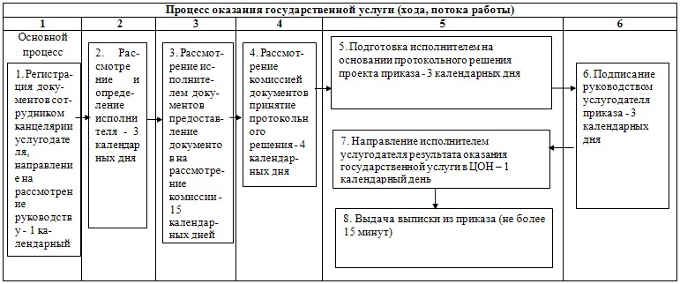

Приложение 3
к регламенту государственной услуги
"Присвоение спортивных разрядов и категорий:
кандидат в мастера спорта, первый спортивный
разряд, тренер высшего и среднего уровня
квалификации первой категории, инструктор-спортсмен
высшего уровня квалификации первой категории,
методист высшего и среднего уровня квалификации
первой категории, судья по спорту первой категории"
Схема, отражающая порядок взаимодействия с ЦОН с указанием
длительности каждой процедуры (действия)

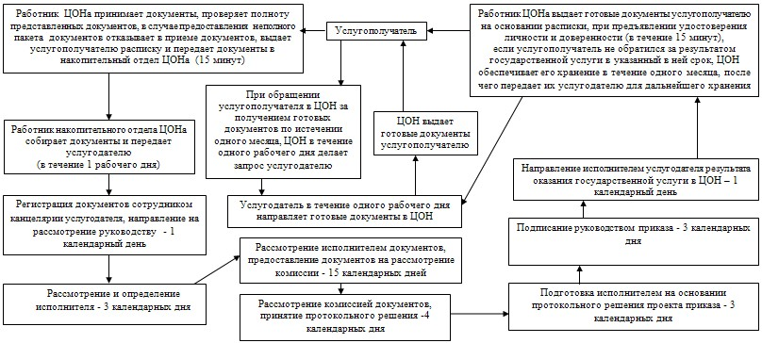

Приложение 4
к регламенту государственной
услуги "Присвоение спортивных
разрядов и категорий: кандидат
в мастера спорта, первый спортивный
разряд, тренер высшего и среднего
уровня квалификации первой категории,
инструктор-спортсмен высшего уровня
квалификации первой категории,
методист высшего и среднего уровня
квалификации первой категории,
судья по спорту первой категории"
Справочник бизнес-процессов оказания государственной услуги
"Присвоение спортивных разрядов и категорий: кандидат в
мастера спорта, первый спортивный разряд, тренер высшего
и среднего уровня квалификации первой категории,
инструктор-спортсмен высшего уровня квалификации
первой категории, методист высшего и среднего
уровня квалификации первой категории, судья по спорту
первой категории" через центр обслуживания населения
Сноска. Регламент дополнен приложением 4 в соответствии с постановлением акимата Павлодарской области от 26.08.2014 N 278/8 (вводится в действие по истечении десяти календарных дней после дня его первого официального опубликования).
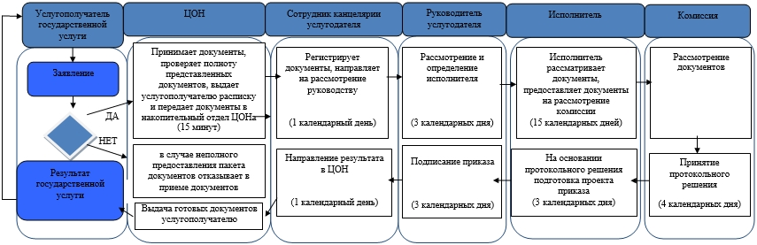
Условные обозначения

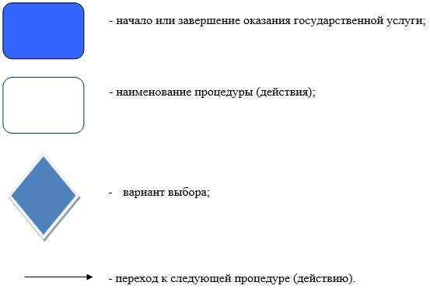

Утвержден
постановлением акимата
Павлодарской области
от "10" апреля 2014 года № 104/4
Регламент государственной услуги "Присвоение спортивных
разрядов и категорий: второй и третий, первый, второй и третий
юношеские, тренер высшего и среднего уровня квалификации второй
категории, инструктор-спортсмен высшего уровня квалификации
второй категории, методист высшего и среднего уровня
квалификации второй категории, судья по спорту"
1. Общие положения
1) Государственная услуга "Присвоение спортивных разрядов и категорий: второй и третий, первый, второй и третий юношеские, тренер высшего и среднего уровня квалификации второй категории, инструктор-спортсмен высшего уровня квалификации второй категории, методист высшего и среднего уровня квалификации второй категории, судья по спорту" (далее – государственная услуга) оказывается местными исполнительными органами по вопросам физической культуры и спорта района, города областного значения (далее - услугодатель).
Прием документов и выдача результатов оказания государственной услуги осуществляются через Республиканское государственное предприятие на праве хозяйственного ведения "Центр обслуживания населения" Комитета по контролю автоматизации государственных услуг и координации деятельности центров обслуживания населения Министерства транспорта и коммуникации Республики Казахстан (далее – ЦОН), по формам, указанным в приложениях № 1, 2, 3, 4 к Стандарту государственных услуг в сфере физической культуры и спорта, оказываемых Агенством Республики Казахстан по делам спорта и физической культуры, местными исполнительными органами в сфере физической культуры и спорта, утвержденного постановлением Правительства Республики Казахстан от 19 февраля 2014 года № 118 (далее - Стандарт).
2) Форма оказываемой государственной услуги: бумажная.
3) Результатом оказываемой государственной услуги является выдача выписки из приказа о присвоении спортивного звания, разряда спортсменам, о присвоении категории тренерам, методистам, инструкторам-спортсменам, о присвоении судейской категории по спорту (далее - выписка из приказа).
2. Описание порядка действий структурных подразделений
(работников) услугодателя в процессе оказания
государственной услуги
1) Основанием для начала процедуры является заявление и перечень документов, предусмотренных пунктом 9 Стандарта.
2) Этапы оказания государственной услуги с момента подачи заявления услугополучателем для получения государственной услуги и до момента выдачи результата государственной услуги:
регистрация документов сотрудником канцелярии услугодателя, направление на рассмотрение руководству услугодателя - 1 календарный день;
рассмотрение и определение исполнителя - 3 календарных дня;
рассмотрение исполнителем документов, предоставление документов на рассмотрение комиссии - 15 календарных дней;
рассмотрение комиссией документов, принятие протокольного решения - 4 календарных дня;
подготовка исполнителем на основании протокольного решения проекта приказа - 3 календарных дня;
подписание руководством услугодателя приказа - 3 календарных дня;
направление исполнителем услугодателя результата оказания государственной услуги в ЦОН – 1 календарный день.
3) Результатом процедуры является выписка из приказа о присвоении спортивного звания, разряда спортсменам, о присвоении категории тренерам, методистам, инструкторам-спортсменам, о присвоении судейской категории по спорту.
3. Описание порядка взаимодействия структурных подразделений
(работников) услугодателя в процессе оказания
государственной услуги
1) Перечень структурных подразделений (работников) услугодателя которые участвуют в процессе оказания государственной услуги:
сотрудник канцелярии;
руководство;
исполнитель;
комиссия.
2) Описание последовательности процедур (действий) между структурными подразделениями (работниками) с указанием длительности каждой процедуры (действия) приведены в приложении 1 и блок-схеме приложения 2 к настоящему регламенту.
4. Описание порядка взаимодействия с центром обслуживания
населения и (или) иными услугодателями, а также порядка
использования информационных систем в процессе
оказания государственной услуги
1) Описание порядка обращения в ЦОН и (или) к иным услугодателям, длительность обработки запроса:
Сведения документов, удостоверяющего личность услугополучателя, удостоверяющего личность уполномоченного представителя физического лица и документ, содержащиеся в государственных информационных системах, работник ЦОНа получает из соответствующих государственных информационных систем в форме электронных документов, удостоверенных электронной цифровой подписью уполномоченных лиц государственных органов.
Работник ЦОНа получает письменное согласие услугополучателя на использование сведений, составляющих охраняемую законом тайну, содержащихся в информационных системах, при оказании государственных услуг, если иное не предусмотрено законами Республики Казахстан.
При приеме документов работник ЦОНа сверяет подлинность оригиналов с воспроизведенными электронными копиями документов, после чего возвращает оригиналы услугополучателю.
При приеме документов через ЦОН услугополучателю выдается расписка о приеме соответствующих документов с указанием:
номера и даты приема запроса;
вида запрашиваемой государственной услуги;
количества и названия приложенных документов;
даты (времени) и места выдачи документов;
фамилии, имени, отчества работника ЦОНа, принявшего заявление на оформление документов;
фамилии, имени, отчества услугополучателя, фамилии, имени, отчества представителя услугополучателя и их контактные телефоны;
прием и регистрация документов (максимально допустимое время ожидания для сдачи пакета документов – 15 (пятнадцать) минут, максимально допустимое время обслуживания – 15 (пятнадцать минут).
В случае предоставления услугополучателем неполного пакета документов согласно перечню, предусмотренному Стандартом государственной услуги, работник ЦОНа отказывает в приеме заявления и выдает расписку по форме согласно приложению 4 к Стандарту.
2) Описание процесса получения результата оказания государственной услуги через ЦОН, его длительность:
В ЦОНе выдача готовых документов услугополучателю осуществляется его работником на основании расписки, при предъявлении удостоверения личности и доверенности (либо его представителя по доверенности);
В случаях, если услугополучатель не обратился за результатом государственной услуги в указанный в ней срок, ЦОН обеспечивает его хранение в течение одного месяца, после чего передает их услугодателю для дальнейшего хранения;
При обращении услугополучателя в ЦОН за получением готовых документов по истечении одного месяца, ЦОН в течение одного рабочего дня делает запрос услугодателю. Услугодатель в течение одного рабочего дня направляет готовые документы в ЦОН, после чего ЦОН выдает готовые документы услугополучателю;
выдача выписки из приказа (максимально допустимое время ожидания при получении документов – 15 (пятнадцать) минут, максимально допустимое время обслуживания – 15 (пятнадцать минут).
Описание порядка взаимодействия с ЦОН с указанием длительности каждой процедуры (действия), приведено в приложении 3 к настоящему регламенту.
3) Через веб-портал государственная услуга не оказывается.
4) Подробное описание последовательности процедур (действий), взаимодействий структурных подразделений (работников) услугодателя в процессе оказания государственной услуги, а также описание порядка взаимодействия с центром обслуживания населения отражается в справочнике бизнес-процессов оказания государственной услуги согласно приложению 4 к настоящему регламенту.
Сноска. Раздел 4 с изменениями, внесенными постановлением акимата Павлодарской области от 26.08.2014 N 278/8 (вводится в действие по истечении десяти календарных дней после дня его первого официального опубликования).
Приложение 1
к регламенту государственной услуги
"Присвоение спортивных разрядов и категорий:
второй и третий, первый, второй и третий
юношеские, тренер высшего и среднего уровня
квалификации второй категории, инструктор-спортсмен
высшего уровня квалификации второй категории,
методист высшего и среднего уровня квалификации
второй категории, судья по спорту"
Таблица 1. Описание порядка действий структурных подразделений
(работников) услугодателя в процессе оказания
государственной услуги
Действия основного процесса (хода, потока работ)
1 | 2 | 3 | 4 | 5 | 6 | 7 | 8 | 9
1. | № действия (хода, потока работ) | Сотрудник канцелярии | Руководство | Исполнитель | Комиссия | Исполнитель | Руководство | Исполнитель
2. | Наименование действия (процесса, процедуры, операции) и их описание | Регистрация документов | Рассмотрение и определение исполнителя | Рассмотрение документов | Рассмотрение документов | Подготовка на основании протокольного решения проекта приказа | Подписание приказа | Направление результата оказания государственной услуги в ЦОН
3. | Форма завершения | Направление на рассмотрение руководству | Резолюция | Предоставление документов на рассмотрение комиссии | Принятие протокольного решения | Проект приказа | Приказ | Передача материалов на бумажном носителе в ЦОН
4. | Сроки исполнения | 1 календарный день | 3 календарных дня | 15 календарных дней | 4 календарных дня | 3 календарных дня | 3 календарных дня | 1 календарный день
Приложение 2
к регламенту государственной услуги
"Присвоение спортивных разрядов и категорий:
второй и третий, первый, второй и третий
юношеские, тренер высшего и среднего уровня
квалификации второй категории, инструктор-спортсмен
высшего уровня квалификации второй категории,
методист высшего и среднего уровня квалификации
второй категории, судья по спорту"
Блок-схема порядка взаимодействия структурных подразделений
(работников) услугодателя в процессе оказания
государственной услуги

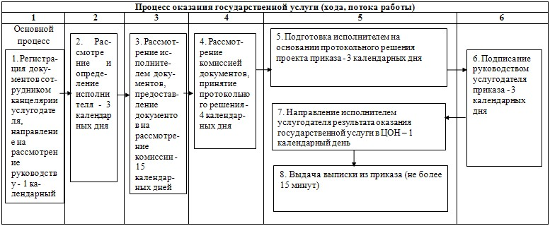

Приложение 3
к регламенту государственной услуги
"Присвоение спортивных разрядов и категорий:
второй и третий, первый, второй и третий
юношеские, тренер высшего и среднего уровня
квалификации второй категории, инструктор-спортсмен
высшего уровня квалификации второй категории,
методист высшего и среднего уровня квалификации
второй категории, судья по спорту"
Схема, отражающая порядок взаимодействия с ЦОН с указанием
длительности каждой процедуры (действия)

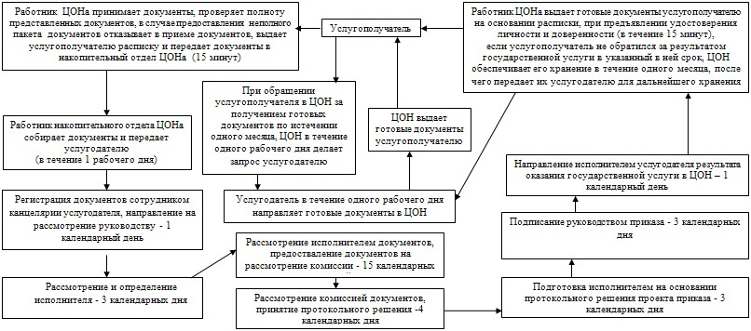

Приложение 4
к регламенту государственной
услуги "Присвоение спортивных
разрядов и категорий: второй и третий,
первый, второй и третий юношеские,
тренер высшего и среднего уровня
квалификации второй категории,
инструктор-спортсмен высшего уровня
квалификации второй категории,
методист высшего и среднего уровня
квалификации второй категории,
судья по спорту"
Справочник бизнес-процессов оказания государственной услуги
"Присвоение спортивных разрядов и категорий: второй и
третий, первый, второй и третий юношеские, тренер
высшего и среднего уровня квалификации второй категории,
инструктор-спортсмен высшего уровня квалификации второй
категории, методист высшего и среднего уровня
квалификации второй категории, судья по спорту"
через центр обслуживания населения
Сноска. Регламент дополнен приложением 4 в соответствии с постановлением акимата Павлодарской области от 26.08.2014 N 278/8 (вводится в действие по истечении десяти календарных дней после дня его первого официального опубликования).
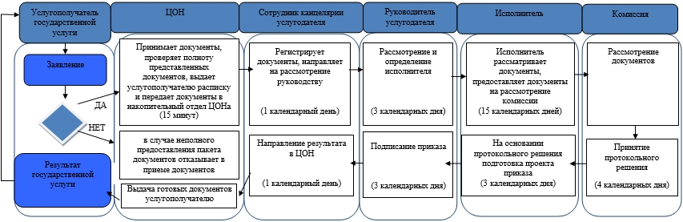
Условные обозначения

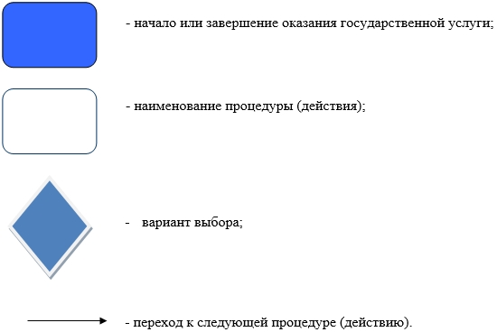

© 2012. РГП на ПХВ «Институт законодательства и правовой информации Республики Казахстан» Министерства юстиции Республики Казахстан

